Рассмотрено на заседании  ПЦК Электротехнических дисциплин  Протокол № 7 от «17» марта 2021 г.  Председатель _________________Ланских С.П. | СОГЛАСОВАНО  Заместитель директора  по учебной работе  ________Н.Ю. Мершина  «____»__________2021 г

ПОЛОЖЕНИЕ
о конкурсе профессионального мастерства по программированию
АРДУИНО

1 Общие положения

Настоящее Положение разработано в соответствии с Законом Российской Федерации «Об образовании», Типовым положением об учреждении среднего профессионального образования.
Конкурс представляет собой соревнование, предусматривающее выполнение конкретных заданий с последующей оценкой качества.
Конкурс призван способствовать выявлению, распространению и внедрению в учебный процесс рациональных методов и приемов труда, современных технологий и на этой основе совершенствованию организации и содержания трудового, профессионального обучения и воспитания.

2 Цели и задачи конкурса

2.1 Конкурс профессионального мастерства по программированию АРДУИНО проводится с целью повышения и престижности творческого и технологического образования, определения качества профессионального обучения обучающихся, подготовки их к самостоятельной трудовой жизни в современных условиях.
2.2 Основными задачами конкурса являются:
- повышение интереса к своей будущей профессии и ее социальной значимости;
- совершенствование профессиональных умений и компетенций обучающихся;
- укрепление связи теоретического и практического обучения;
- выявление мастерства и индивидуальных творческих способностей обучающихся;
- формирование качеств творчески думающей, активно действующей и легко адаптирующейся личности, необходимых для ее дальнейшей деятельности в новых социально-экономических условиях.

3 Организация и проведение конкурса

3.1 Конкурс профессионального мастерства по программированию АРДУИНО проводится согласно плану проведения декады электротехнических специальностей, с 19 по 24 апреля 2021 года.
3.2. Для организации работы по подготовке и проведению конкурса профессионального мастерства по программированию АРДУИНО цикловой комиссией электротехнических специальностей техникума создается жюри. В состав жюри входят: преподаватели дисциплин профессионального цикла, заведующие отделением электротехнических дисциплин. Для участия в конкурсе выбираются по 2 человека из групп ТЭ-31, АС-31, АС-41, АП-41.
3.3 Функции жюри конкурса:
- определение оценки практических работ, выполненных участниками конкурса, уровня их теоретической подготовки в пределах, установленных конкурсными заданиями;
- при выполнении конкурсных заданий по каждой компетенции всем участникам предоставляются равноценные рабочие места с необходимым набором инструментов, приспособлений и расходных материалов.
- во время выполнения конкурсных заданий на площадке могут находиться только участники конкурса и члены жюри.
- жюри имеет право отстранить участников от выполнения конкурсных заданий в случае несоблюдения ими условий проведения конкурса, нарушения правил и норм охраны труда, которые могут повлечь за собой причинение вреда здоровью людей, нанесение материального ущерба имуществу профессиональной образовательной организации.
- контроль над правильностью выполнения работ, временем выполнения задания, соблюдением норм и правил охраны труда;
- подведение итогов, выявление победителей;
- оформление итоговых документов.

4 Участники конкурса

4.1. Конкурс проводится среди обучающихся 3 и 4 курса, групп ТЭ-31, АС-31, АС-41, АП-41.

5 Условия проведения конкурса

5.1. Конкурс профессионального мастерства по программированию АРДУИНО включает в себя: выполнение практического задания (составление электрической схемы и программирование АРДУИНО), трудовых приемов, используемых участниками, соблюдения норм и правил по охране труда при выполнении работ. Задание для конкурса профессионального мастерства по программированию АРДУИНО представлены в Приложении А.
5.2. Содержание конкурсного задания должно соответствовать Федеральному государственному образовательному стандарту среднего профессионального образования. Оценка результатов проводится по бальной системе. На выполнение практического этапа отводится 40 минут.
Практический этап состоит из двух заданий. Общая оценка практического задания складывается из оценок составляющих его элементов. Каждый элемент задания оценивается в баллах в зависимости от его значимости и сложности.
Для выполнения практического задания участникам конкурса по жребию предоставляются равноценные рабочие места с необходимым для выполнения работы набором инструмента, приспособлений, материалов.
5.3. Контроль за соблюдением участниками конкурса безопасности условий труда, норм, правил охраны труда возлагается на членов жюри.

6 Определение результатов конкурса и поощрение победителей.

6.1 Победители конкурса определяются по лучшим показателям (баллам) выполнения конкурсных заданий. Каждый член жюри составляет и утверждает оценочный лист выполнения практического и теоретического заданий и выводит общее количество баллов. Критерии оценок и оценочный лист представлены в приложении Б.
Затем заполняется сводная ведомость оценок выполнения теоретического, практического заданий конкурса, общее количество баллов и место каждого участника конкурса. Сводная ведомость представлена в приложении В.
При равенстве баллов при выполнении теоретического и практического заданий лучший результат будет учитываться по времени выполнения практического задания.
При равенстве установленных для конкурса общей суммы показателей (баллов) у двух лиц, предпочтение отдается участнику, имеющему лучшую оценку выполнения практического задания.
6.2. Участники конкурса, занявшие первые места (первые три места) награждаются дипломами. Участники, не занявшие первые места, получают грамоты участника конкурса.
6.3 Участникам конкурса, показавшим высокие результаты при выполнении всех требований конкурсных работ, могут устанавливаться дополнительные поощрения.

7 Разрешение конфликтов

Все возникающие в ходе конкурсов конфликты и претензии должны быть разрешены в рамках компетенции коллегиально с участием конкурсанта и членов жюри.

8 Отчетность по итогам конкурса

8.1 Ответственность за отчетную документацию по конкурсу профессионального мастерства возлагается на председателя ПЦК общепрофессионального и профессионального цикла и ответственного за проведение данного конкурса.
8.2. В целях обеспечения более широкой пропаганды конкурсов профессионального мастерства обучающихся техникума используются средства массовой информации (сайт образовательного учреждения, социальные сети).

Приложение А

Задания для конкурса профмастерства

Задание №1: Составить электрическую схему и запрограммировать АРДУИНО, запустить программу, перечислить все элементы электрической схемы, расшифровать функции программы:
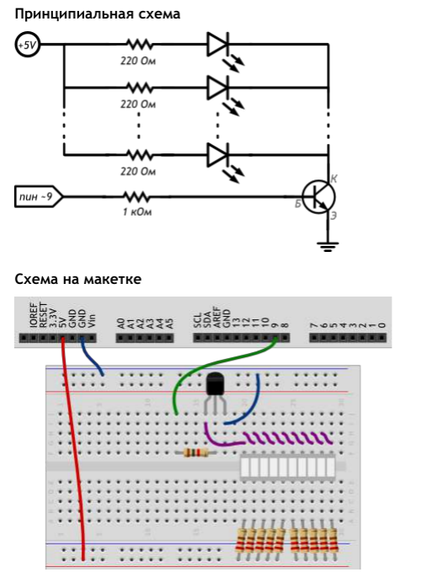
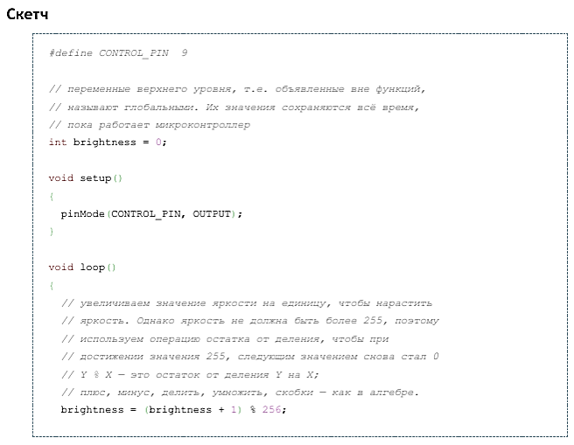
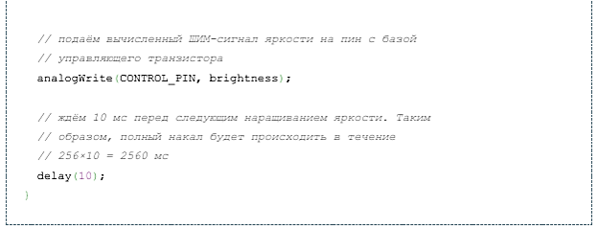

Задание №2: Выполнить следующие действия:
1 Измените программу так, чтобы яркость шкалы росла только до половины от максимальной;
2 Измените программу так, чтобы шкала становилась максимально яркой в три раза быстрее, без изменения функции delay;
3 Измените исходную программу так, чтобы такой же результат был получен без использования операции %, но с применением условного оператора if.
Приложение Б

Критерии оценок

За каждый этап задания ставится максимально 2 балла.
Оценивается следующее:
- правильность составления электрической схемы;
- аккуратность выполнения электрической схемы;
- знание элементов электрической схемы;
- правильность программирования;
- запуск программы;
- изменение программы (3 задания);
- знание функций программы;
- организация рабочего места.

Оценочный лист
КРИТЕРИИ | Правильность составления электрической схемы | Аккуратность выполнения электрической схемы | Знание элементов электрической схемы | Правильность программирования | Запуск программы | Изменение программы 1 | Изменение программы 2 | Изменение программы 3 | Знание функций программы | Организация рабочего  места | ИТОГО
Баллы

Приложение В

Сводная ведомость

УЧАСТНИКИ | Правильность составления электрической схемы | Аккуратность выполнения электрической схемы | Знание элементов  электрической схемы | Правильность  программирования | Запуск программы | Изменение программы 1 | Изменение программы 2 | Изменение программы 3 | Знание функций программы | Организация рабочего места | ИТОГО | МЕСТО

